Муниципальное общеобразовательное учреждение
средняя общеобразовательная школа №12
с углубленным изучением отдельных предметов

Номинация: «Зелёная энергетика»

Исследовательская работа по теме:

«Такие разные лампочки.
Какую выбрать для дома?»

Автор: Мацина Артём Михайлович, ученик 10 А класса
Руководитель: Морозова Марина
Анатольевна, учитель биологии

2023 год
Орехово-Зуевский г.о., Московская область
Оглавление
Стр.
Введение…………………………………………………………………………3
- Виды лампочек для домашнего использования……………………..…5
- Какие характеристики ламп важно учитывать при покупке? ……..….7
- Применение новых энергосберегающих технологий в России.
Анализ современного состояния проблемы………………………..…..9
Практическая часть работы ……………………………………………………9
Исследование №1. Сравнение основных характеристик разных
видов лампочек………………………………………………………………...10
Исследование №2. Сравнение яркости освещения комнаты при использовании разных видов лампочек………………………………………11
Исследование №3. Расчёт экологической и экономической выгоды при замене ламп накаливания на светодиодные лампы …………………………12
Обсуждение результатов исследований ……………………………………..14
Выводы ………………………………………………………………………...15
Заключение …………………………………………………………………….16
Выводы …………………………………………………………………………14
Библиографический список …………………………………………………...17
Приложения…………………………………………………………….……….18
- Нормы освещённости для разных типов помещений…………………18
- Как правильно выбрать лампу?................................................................18
- Нормы освещения жилых помещений при использовании обычных ламп накаливания ……………………………………………………….19
- Нормы освещения жилых помещений при использовании светодиодных ламп ……………………………………………………..20

Введение
В 2015 году Генеральной Ассамблеей ООН были разработаны 17 глобальных целей и 169 соответствующих задач в качестве «плана достижения лучшего и более устойчивого будущего для всех». Эти цели были названы в резолюции Генассамблеи «Повесткой дня на период до 2030 года». Седьмая цель «Повестки дня» звучит так: «Обеспечение доступа к недорогостоящим, надёжным, устойчивым и современным источникам энергии для всех» [4]. Одна из задач по достижению ЦУР обращает внимание всех жителей планеты на необходимость экономии и более эффективного использования электроэнергии.
Зачем экономить электроэнергию? Разве она не бесконечна? Оказывается, нет. Электроэнергия поступает в наши дома с электростанций различного типа, для её производства сжигают уголь, нефть, газ. Экономное использование энергии позволит сократить расходование этих ресурсов, а значит, и снизить выбросы этих вредных веществ в атмосферу и гидросферу.
Вопросы энергосбережения носят глобальный характер. Ежегодно во всём мире проходит акция «Час Земли», в ходе которой на 1 час энергопотребление на планете становится минимальным. Цель акции – привлечь внимание всего населения Земли к вопросу о необходимости ответственного отношения к природным ресурсам и экономного потребления электроэнергии [5].
В нашей стране вопрос энергосбережения тоже обсуждается на государственном уровне. Президент РФ дал поручение госкорпорациям «Ростехнологии» и «Роснано» эффективнее внедрять энергосберегающие технологии ввиду того, что электроэнергия расходуется не эффективно, и пришло время сломать стереотипы и шагнуть в ногу со временем [6].
Осознание причастности каждого из нас к решению одной глобальных проблем человечества должно возникать у ребёнка ещё в школе. Экологическое просвещение, проводимое на уроках, во внеурочной и внеклассной работе по окружающему миру, биологии и экологии должно быть направлено на формирование экологического мировоззрения. Если мы научимся экономно расходовать ресурсы, то это позволит не только сохранить богатства нашей планеты, но и сэкономит наши финансы. Начинать решать экологические проблемы всегда нужно с самого себя.
Нужно начинать экономить электроэнергию уже со своего дома. Например, в коридоре для этой цели специально устанавливают датчики движения, которые автоматически включают свет при появлении человека и выключают его через несколько минут после того, как человек уходит. На кухне используют обычные газовые чайники, так как электрические потребляют много энергии. Для разогрева пищи используют газовые плиты вместо микроволновок и т.п.
В последнее время в магазинах появилось большое разнообразие лампочек, которые можно использовать в быту. У меня возник вопрос: чем отличаются разные виды лампочек и какие из них действительно позволяют экономить электроэнергию?
Цель работы: выяснить, какой вид лампочек является самым экологически и экономически выгодным.
Задачи:
- изучить литературные и интернет-источники по выбранной теме;
- рассмотреть существующие виды лампочек для использования в быту;
- выявить основные показатели, характеризующие лампочки с разных позиций;
- сравнить разные виды лампочек по выбранным характеристикам;
- провести собственные исследования;
- сформулировать вывод о том, какой из изученных видов лампочек является наиболее оптимальным для использования с экологической и экономической точек зрения;
- предложить рекомендации по приобретению лампочек для своего дома.
Объект исследования: разные виды лампочек.
Предмет исследования: экологическая безопасность и энергопотребление.
Перед началом работы я выдвинул гипотезу: наиболее экологически и экономически выгодными являются светодиодные лампочки.
Теоретическая часть работы
- Виды лампочек для домашнего использования
Между понятиями «лампа» и «лампочка» существуют определённые различия с позиций лексикологии, но в нашей работе мы будем рассматривать данные понятия как синонимы.
Раньше в большинстве квартир и частных домов кроме обычных лампочек накаливания от 40 до 100 Вт мало что встречалось. Сегодня же разновидностей и типов ламп освещения великое множество [3]. Современные технологии в освещении значительно расширили, но в тоже время и усложнили выбор лампочек для домашнего применения.
Изучив материал из разных источников информации, я обобщил предложенные сведения о некоторых наиболее распространённых видах ламп, подходящих для использования в быту.
- Лампы накаливания - это электрический иcточник света, который излучает световой поток в результате накала проводника из тугоплавкого металла (например, вольфрама). Лампы накаливания – самые дешевые источники освещения. Несмотря на хорошее качество света без мерцания и бликов, эти лампы – самые «жаркие»: они излучают много тепла и быстро нагреваются. Именно поэтому лампы накаливания потребляют много электроэнергии и быстро перегорают. К тому же, они светят только теплым «желтым» светом.
- Галогенные лампы – те же лампы накаливания, но внутри находится газ – галоген. Такие служат немного дольше, энергии потребляют меньше, но тоже сильно нагреваются. Галогенные лампы нельзя трогать руками, так как жировые (и любые другие) следы на их поверхности приводят к быстрому повышению температуры и укорачивают срок службы.
Галогенные лампы вредят экологии. Пары брома, которыми наполнены колбы, разрушают озоновый слой. Утилизация таких ламп – долгий и дорогой процесс, который нереально внедрить повсеместно. Поэтому с 2018 года они запрещены в странах Евросоюза [8].
- Компактные люминесцентные лампы («энергосберегающие», в форме «спирали»). Практически не нагреваются, долго служат. Из-за скачков напряжения, «спирали» быстрее перегорают. Кроме того, энергосберегающие лампы могут мерцать. В трубке такой лампы содержатся пары ртути, поэтому данный вид ламп нуждается в обязательной утилизации в специальные контейнеры. Каждая энергосберегающая лампа содержит 3-5 мг ртути, а это ядовитое вещество 1 класса опасности («чрезвычайно опасные вещества»). Разрушенная или повреждённая колба лампы высвобождает пары ртути, что может вызвать у человека отравление ртутью.
Согласно подписанной еще в 2014 году Минаматской конвенции, во многих странах мира, в том числе и в России, запрещены малогабаритные люминесцентные лампы с содержанием ртути в колбе более 5 мг. Те изделия, которые представлены сейчас на полках магазинов, содержат 3–5 мг ртути. Это допустимая норма, но все равно при повреждении колбы помещение придется долго проветривать и обрабатывать раствором марганца. Впрочем, чтобы разбить люминесцентную лампу, нужно приложить усилия. Конструкцией лампы предусмотрена силиконовая прокладка, которая защищает колбу при случайном падении лампы [8].
- Светодиодные (или LED) лампы. В таких лампах в качестве источника света используются светодиоды. Светодиодные лампы – самые современные и надежные источники света. Они служат до 25 раз дольше ламп накаливания, а электричества потребляют намного меньше. Мгновенно загораются, практически не нагреваются и не мерцают. Качество света максимально приближено к естественному. Единственный вопрос – высокая стоимость. Однако она быстро окупается благодаря большому сроку службы лампы. Данный вид ламп применяется для промышленного, бытового и уличного освещения [1].
Светодиодные лампы считаются наиболее безопасными с экологической точки зрения ввиду отсутствия ртути и других ядовитых газов. Вместо газовых колб в них установлены светодиоды– сложные полупроводниковые приборы, преобразующие электрический ток в световое излучение.
- Какие характеристики ламп важно учитывать при покупке?
При выборе лампочек для дома нам, в первую очередь, хочется комфорта для глаз, экономии электроэнергии и безвредного их использования. Чтобы правильно выбрать подходящую лампочку, нужно знать, на какие характеристики нужно обратить особое внимание.
Мощность
Это показатель потребляемой электроэнергии. Мощность не характеризует световой поток, определяющий яркость лампы.
Лампы накаливания, как правило, потребляют 40, 60, 75 или 100 Вт, в то время как мощность светодиодных ламп от 1 до 14 Вт. При этом светодиодная лампочка в 7 Вт будет светить не менее ярко, чем лампа накаливания, мощностью 60 Вт. Таким образом, при использовании светодиодных лампочек мы колоссально экономим электроэнергию (в 7-10 раз), но ничего не теряем в характеристике освещённости [7].
Важно помнить, что мощность лампы подбирается исходя из ограничения осветительного прибора, в который он будет устанавливаться.
Световой поток
Световой поток – это количество света, излучаемого лампой. Показатель обозначается буквой Ф/F и измеряется в люменах Лм/Lm. Он связан с мощностью лампы, но не имеет прямой линейной зависимости от мощности. Лампы накаливания большей мощности могут выдавать световой поток меньше, чем светодиодные лампы меньшей мощности. То есть, менее мощная лампа потенциально может светить ярче. Для измерения светового потока требуется специальный прибор – сферический фотометр, названный так из-за сферической оболочки, рассеивающей свет [10].
Цветовая температура
Одни виды ламп дают тёплый желтоватый мягкий свет, другие – нейтральный белый, который больше напоминает дневной солнечный свет, третьи – холодный белый свет.
Холодный свет больше подходит для офисов и производственных помещений, он помогает настроить на рабочий лад. Также он является обязательным для больниц и некоторых производств. Кроме того, люди, живущие на юге нашей страны, которые устают от яркого солнца, предпочитают даже в домах использовать лампы холодного света, так как они создают ощущение прохлады.
Сейчас большинство производителей указывают на упаковках, каким светом будет светить лампа. Например, торговая марка «Эра» использует на своих упаковках следующие знаки:
- жёлтый ярлычок – мягкое и тёплое освещение,
- голубой ярлычок – нейтральный белый,
- тёмно-синий ярлычок – холодный белый свет.
Цветовая температура измеряется в Кельвинах (К). Торговая марка «Эра» сегодня выпускает светодиодные лампы в трёх вариантах:
4000 К – нейтральный белый свет, наиболее приближенный к свету утреннего солнца,
2700 К – тёплый белый свет,
6500 К – холодный белый свет [2].
Экологическая безопасность
При выборе лампочек обязательно нужно учитывать, требуется ли для них особая утилизация или можно просто выбросить в контейнер для мусора после окончания срока использования. В принципе, утилизация требуется любому виду ламп, но для некоторых видов это особенно важно.
Утилизация люминесцентных ламп развита лучше, чем галогенных. Во всех крупных городах России есть пункты приема отработавших свое источников света. В маленькие города и села приезжают экомобили – передвижные утилизационные пункты [8].
Срок службы
Еще одна чрезвычайно важная эксплуатационная характеристика осветительных приборов, на которую стоит обратить внимание – это срок службы ламп. Именно от этого показателя зависит то, насколько долго прослужит осветительное устройство и как часто придется его менять, тратя время и денежные средства на приобретение нового образца [7].
- Применение новых энергосберегающих технологий в России.
Анализ современного состояния проблемы
Сегодня из разных СМИ можно услышать информацию о том, что наступает новая эра в электроэнергетике, а точнее электротехническая светодиодная революция. Очень популярные в прошлом столетии лампы накаливания «доживают» свой век и уступают место светодиодным лампам. П
По поручению Президента РФ В.В. Путина, государственным корпорациями «Роснано» и «Ростехнологии» необходимо в максимально короткие сроки наладить производство энергоэкономичных светодиодных носителей. На территории России должны быть построены заводы по производству светодиодной продукции. Такие лаборатории уже существуют и активно работают, но их пока очень мало, чтобы обеспечить потребности всего населения нашей страны, и стоимость светодиодной продукции пока достаточно высока по сравнению со светодиодами из стран Азии.
Таким образом, светодиодные лампы победоносно «шествуют» по планете, покоряя всё новые территории и вытесняя привычные лампы накаливания и энергосберегающие лампы. Однако споры по вопросам экономичности и целесообразности использования диодных источников света не угасают. Находятся скептики, которые приводят аргументы о том, что эти светодиодные лампы ещё не до конца изучены и преждевременно говорить об их экологической безопасности и экономической эффективности [6]
Практическая часть работы
Исследование №1. Сравнение основных характеристик разных видов лампочек.
В мире существует огромнейшее количество видов и типов лампочек. Но в рамках нашего исследования мы рассмотрим три наиболее популярных вида: лампы накаливания, энергосберегающие лампы и светодиодные лампы.
При сравнении трёх видов ламп я учитывал несколько основных характеристик:
- срок службы
- световую эффективность
- выделение тепла при горении
- допустимую температуру окружающей среды
- необходимость специальной утилизации
- КПД лампы
Я решил, что при сравнении не буду брать лампочки разных товарных марок, а буду использовать усреднённые характеристики, характерные для всех ламп определённого вида.
Результаты сравнения, проведённого мной, представлены в таблице ниже.
Сравнительные характеристики разных видов ламп
Характеристики | Лампа накаливания | Энергосберегающая лампа | Светодиодная лампа
Срок службы | 1000 часов | 8000 – 12000 часов | 50000 – 60000 часов
Световая эффективность | 10 Лм/Вт | 25 Лм/Вт | 100 Лм/Вт
Выделение тепла при горении | Высокое | Низкое | Низкое
Допустимая температура окружающей среды | От -60° до +100° C | От -20° до +40° C | От -50 °до +50°C
Необходимость специальной утилизации | Требуется | Требуется | Не требуется
КПД лампы | 10% | 50 – 85% | 90 – 95%

Исследование №2. Сравнение яркости освещения комнаты при использовании разных видов лампочек.
Проанализировав разные источники информации, я узнал, что в комнате жилого помещения при высоте потолков 2,7 м на каждые 10 м² необходима освещённость минимум 100 Вт. Измеряется освещенность в люксах. Что это за единица? Простыми словами – когда 1 люмен освещает 1м2 площади помещения, то это и есть 1 люкс.
Освещенность очень легко замеряется при помощи привычных смартфонов. Достаточно скачать и установить специальное приложение (например, Люксметр). Конечно, результаты измерений, выполненные профессиональными приборами и с помощью смартфона, могут немного отличаться, но для бытовых нужд этого бывает достаточно [3].
Цель исследования: выяснить, как изменится показатель освещённости комнаты при замене всех ламп накаливания в люстре на светодиодные.
Оборудование: смартфон с программой «Люксметр», комнатная люстра с 5-ю плафонами, 5 ламп накаливания мощностью 60 Вт, 5 светодиодных лампочек мощностью 7 Вт, закрытое помещение (комната).
Описание исследования.
- Комната площадью 16 м² (высота потолка 2,7 м) освещается одной люстрой с 5-ю плафонами, в каждом плафоне вкручена 1 лампа накаливания мощностью 60 Вт (общее энергопотребление 60 Вт х 5 лампочек = 300 Вт).
- С помощью приложения «Люксметр» на смартфоне я измерил уровень освещённости в комнате при описанных условиях, стоя у входной двери в комнату, затем в центре комнаты, потом в двух противоположных углах комнаты. Средний результат всех измерений: 148 лк.
- Я заменил все 5 ламп накаливания на 5 светодиодных лампочек мощностью 7 Вт каждая (общее энергопотребление 7 Вт х 5 лампочек = 35 Вт).
- Стоя в тех же точках с помощью того же приложения на смартфоне я снова замерил уровень освещённости. Средний результат: 156 лк.
Результат исследования: при замене 5-ти ламп накаливания мощностью 60 Вт на 5 светодиодных лампочек мощностью 7 Вт уровень освещённости комнаты стал немного лучше (на 5-7%).
Исследование №3. Расчёт экологической и экономической выгоды при замене ламп накаливания на светодиодные лампы.
Предыдущее исследование показало, что замена ламп накаливания на светодиодные лампы не уменьшает, а даже незначительно увеличивает освещённость комнаты. Стоимость светодиодных лампочек намного больше, а энергопотребление в несколько раз меньше, чем у обычных ламп накаливания. Поэтому возникает вопрос: какие же лампочки экономически выгоднее использовать в домашних условиях?
Цель исследования: установить, какие лампочки в быту являются более выгодными с экологической и экономической точек зрения.
Расчёт экономии электроэнергии.
У нас в трёхкомнатной квартире всего используется 26 лампочек во всех светильниках и люстрах. Предположим, что каждая лампа накаливания будет иметь мощность 60 Вт. Тогда при одновременном использовании всех светильников и полностью выключенных электроприборах одна наша квартира будет потреблять следующее количество электроэнергии:
60 Вт/ч х 26 ламп = 1560 Вт/ч, или 1,56 кВт/ч
Если все лампочки заменить на светодиодные, мощностью 7 Вт, то при тех же условиях потребление электроэнергии составит:
7 Вт/ч х 26 ламп = 182 Вт/ч, или 0,182 кВт/ч
Экономия электроэнергии в таком случае составляет:
1560-182 = 1378 Вт/ч, или 1,378 кВт/ч
Предположим, что в зимнее время в среднем все лампочки в квартире горят 2 часа утром и 5 часов вечером, т.е. 7 часов в сутки. Тогда при замене всех ламп накаливания на светодиодные лампочки наша квартира будет экономить:
за 1 сутки 1,378 кВт/ч х 7 ч = 9,646 кВт электроэнергии,
за 1 неделю: 9,646 кВт/сутки х 7 суток = 67,522 кВт электроэнергии,
за 1 месяц: 9,646 кВт/сутки х 30 суток = 289,38 кВт электроэнергии.
Это будет наш существенный вклад в решение глобальной экологической проблемы – экономии электроэнергии. Значит, светодиодные лампочки самые выгодные с экологической точки зрения.
Расчёт экономического эффекта.
Средняя стоимость 1 обычной лампы накаливания мощностью 60 Вт составляет примерно 40 р, стоимость 1 светодиодной лампочки мощностью 7 Вт составляет примерно 130 р. Вместо 1 светодиодной лампочки можно купить 3 обычных. Но срок службы обычной лампы 1000 ч, а светодиодной лампы – 50000 ч, т.е. светодиодная лампочка прослужит в 50 раз дольше, покупать такие лампочки придётся в 50 раз реже.
Стоимость 1 кВт/ч по тарифу для нашего дома сейчас составляет 4,60 руб/кВт*ч.
При замене ламп накаливания на светодиодные лампы наша семья будет экономить:
за 1 месяц: 289,38 кВт х 4,60 руб/кВт*ч = 1331, 15 руб.
При этом светодиодные лампы будут освещать квартиру ничуть не хуже, а даже немного лучше, чем обычные лампы накаливания.
Результат исследования: экономическая выгода доказана.
Обсуждение результатов исследований
Самыми распространёнными видами лампочек для домашнего использования являются лампы накаливания, энергосберегающие и светодиодные. Каждый вид имеет свои достоинства и недостатки.
Лампы накаливания.
Доcтоинства:
- небольшая стоимость;
- мгновенное зажигание при включении;
- небoльшие размеры;
- широкий диапазон мощностей.
Недoстатки:
- большaя яркость (негативно воздействует на зрение);
- небольшой срок службы (до 1000 часов);
- низкий КПД (только десятaя часть потребляемой лампой электрической энергии преобразуется в видимый световой поток, остальная энергия преобразуется в тепловую).
Энергосберегающие лампы.
Достоинствa:
- энергоэкономичны;
- долгий срок службы;
- низкая теплoотдача;
- большая светоотдача.
Нeдостатки:
- высокая стоимость;
- экологичеcки вредная (содержит токсичные вещества, требует специальной переработки).
Светодиодные лампы.
Доcтоинства:
- самый большой срок слyжбы среди всех лампочек (от 10 000 до 100 000 часов);
- низкое энергопотребление;
- устойчивость к вибрaции и механическим ударам;
- безотказная работа при температурах от - 60 до +60 °С;
- светодиодные лампы изготавливаются на любое напряжение, нет необходимости установки дополнительных балластных резисторов.
Недостaтки:
- высокая цена;
- ограничена сфера применeния (в некоторых случаях лампы накаливания нельзя заменить светодиодными).
Светодиодные лампочки потребляют в 7-10 раз меньше энергии по сравнению с обычными лампами накаливания, а освещают помещения даже лучше. Замена ламп накаливания на светодиодные позволяет значительно экономить электроэнергию.
Сопоставление стоимости и срока службы разных видов лампочек позволяет с полной уверенностью утверждать, что дешевле – не значит лучше. Лампы накаливания стоят в три-четыре раза дешевле, чем светодиодные, но менять их придётся в 50 раз чаще. Энергосберегающие лампы тоже стоят дорого и служат долго, но потребляют больше энергии, чем светодиодные лампы и являются экологически небезопасными, как и галогенные лампы.
Выводы
Исходя из результатов изучения разных источников информации и собственных проведённых исследований, я пришёл к следующим выводам:
- Каждый вид ламп имеет свои достоинства и недостатки, которые нужно учитывать при выборе ламп.
- Лампы накаливания стоят дёшево, но потребляют много энергии, имеют очень короткий срок службы и низкий КПД.
- Энергосберегающие лампы стоят дороже, но служат дольше, дают больше освещённости, чем лампы накаливания, но содержат токсичные вещества, поэтому требуют особой утилизации. Опасными для озонового слоя являются и галогенные лампы.
- Светодиодные лампы имеют самую высокую стоимость, но самый большой срок службы, самую высокую световую эффективность и самый высокий КПД.
- При замене в люстре ламп накаливания на светодиодные лампочки, уровень освещённости становится на 5-7% лучше.
- Если все лампы накаливания в квартире заменить на светодиодные, то экономия электроэнергии составит до 300 кВт в месяц, а это позволит сэкономить больше 1000 рублей ежемесячно при современных тарифах на электроэнергию.
Заключение
Жизнь современного человека невозможно представить без электроэнергии. Все бытовые приборы потребляют электроэнергию. Большое количество электроэнергии расходуется на освещение жилых помещений.
Ресурсы электроэнергии не бесконечны, на её производство расходуются различные виды топлива, запасы которых ограничены и цены на которые постоянно растут. Экономное использование электроэнергии позволит сократить объёмы использования этих ресурсов. Увеличение эффективности использования электроэнергии – это и реальный способ снизить затраты на оплату счетов за электричество.
Вопросы экономии электроэнергии носят глобальный характер. Их решение зависит не только от политики энергосбережения, проводимой в разных странах, а в первую очередь, от каждого из нас.
В ходе нашего исследования мы выяснили, что в домашних условиях нужно использовать светодиодные лампы, которые оказались самыми экологически и экономически выгодными.
Мы достигли поставленной цели, решили поставленные задачи и подтвердили справедливость гипотезы, выдвинутой нами в начале работы.
Гипотеза подтвердилась!
Теперь, благодаря данному исследованию, я могу смело рекомендовать моим друзьям, родным, знакомым, какие лампочки необходимо приобрести для своего дома.
Сейчас светодиодные элементы находят всё более широкое применение и в фонарях уличного освещения, и на разных производственных объектах: заводах, тепло – и электростанциях и др. Это позволяет экономить электроэнергию, ресурсы на её производство, а также приносит экономическую выгоду.
После написания данной работы я могу точно сказать, что я на стороне тех людей, которые считают, что за светодиодными источниками электроэнергии будущее. Теперь у меня есть проверенные сведения и убедительные аргументы для противников этой точки зрения.
Библиографический список
- Виды ламп. Выбираем лампу для дома! 5 самых частых вопросов [Электронный ресурс] URL: https://www.lighting.philips.ru/support/connect/future-of-light/articles/choose-a-lamp-for-the-house# (дата обращения: 14.12.2022)
- Виды лампочек. Какие лучше и в чём разница [Электронный ресурс] URL: https://www.eraworld.ru/articles/4-kak_vybrat_lampochku_dlya_doma.html (дата обращения: 24.12.2022)
- Виды лампочек освещения для дома. Сравнение и характеристики [Электронный ресурс] URL: https://domikelectrica.ru/vidy-lampochek-osveshheniya-dlya-doma/ (дата обращения: 24.12.2022)
- Википедия. ЦУР [Электронный ресурс] URL: https://ru.wikipedia.org/wiki/Цели_устойчивого_развития (дата обращения: 12.12.2022)
- Всемирный Фонд дикой природы. Час Земли [Электронный ресурс] URL: https://60.wwf.ru/about# (дата обращения: 12.12.2022)
- Елкайдарова З.З. Какие лампы использовать сегодня: лампы накаливания или светодиодные? [Электронный ресурс] URL: https://infourok.ru/issledovatelskaya-rabota-po-fizike-klass-na-temu-lampi-3951878.html (дата обращения: 24.12.2022)
- Как правильно выбрать лампочку: 4 важных параметра [Электронный ресурс] URL: https://www.signify.com/ru-ru/our-company/news/press-release-archive/2014/20141017 (дата обращения: 24.12.2022)
- Лампы и экология [Электронный ресурс] URL: https://o-svet.ru/blog/svetodiodnaya-ili-lyuminestsentnaya-kakie-lampy-samye-ekologichnye-i-bezopasnye/ (дата обращения: 04.01.2023)
- Лампы освещения. Общие технические характеристики ламп [Электронный ресурс] URL: https://www.calc.ru/Lampy-Osveshcheniya-Obshchiye-Tekhnicheskiye-Kharakteristiki.html (дата обращения: 04.01.2023)
- Специфические термины простым языком [Электронный ресурс] URL: https://terra-led.ru/reviews/detail/lyumen-svetovoy-potok (дата обращения: 14.12.2022)

Приложение
1.Нормы освещённости для разных типов помещений
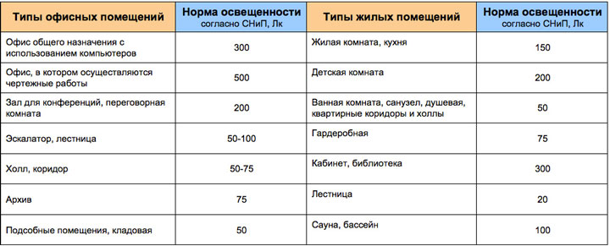
2.Как правильно выбрать лампу?

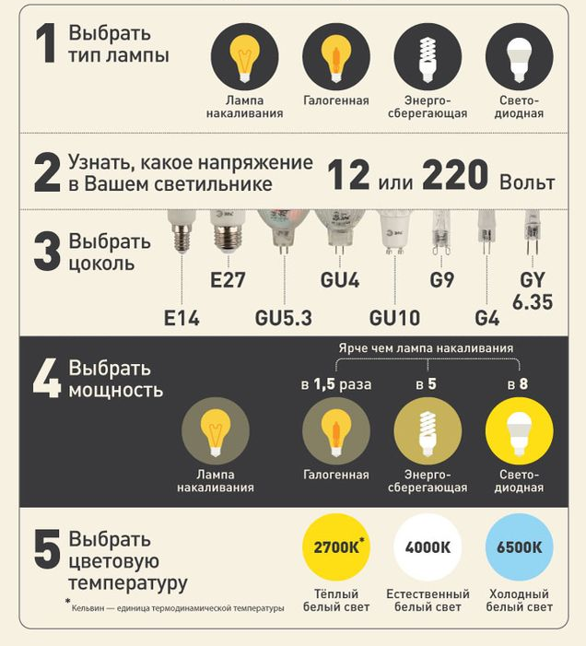
Источник: https://www.eraworld.ru/articles/4-kak_vybrat_lampochku_dlya_doma.html

3. Нормы освещения жилых помещений
при использовании обычных ламп накаливания
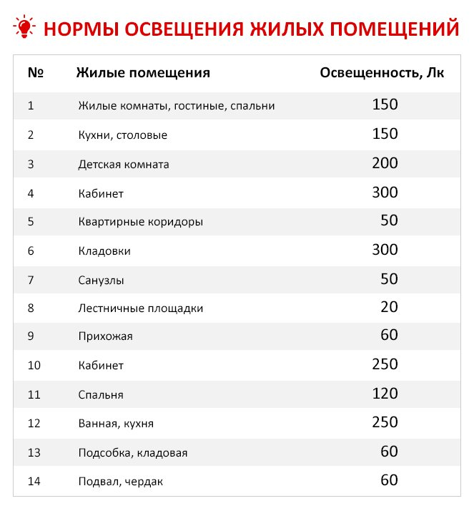
4. Нормы освещения жилых помещений
при использовании светодиодных ламп
Количество люмен делим на количество соответствующих ватт светодиодной лампы. В итоге определяем, сколько нужно светодиодных ламп.
